G8511昆磨高速（抗震韧性提升工程）
K271+730
30.3 + 30 + 30.3 m 跨径
连续空心板梁桥
抗震验算分析报告

土木工程防灾减灾全国重点实验室
2026.03
目 录
1. 工程概况 3
1.1 大桥概况 3
1.2 报告主要研究内容 5
2．设计规范 6
3. 设计标准及参数 7
3.1. 设计标准 7
3.2. 材料参数 7
4. 抗震设防标准、性能目标与地震动输入 9
4.1. 抗震设防标准、性能目标 9
4.2. 地震动（反应谱与加速度时程）输入 9
5 结构动力模型及动力特性 15
5.1 线性结构动力模型 15
5.1.1. 主梁、桥墩、桩基模拟 15
5.1.2. 结构三维动力分析模型 15
5.1.3. 支承连接条件的模拟 16
5.1.4. 桩基础的模拟 16
5.2支座模拟 19
5.2.1非线性模型中边界连接条件的模拟 20
5.2.2支座参数 20
5.3. 动力特性 21
6. 截面抗震验算 25
6.1. 概述 25
6.2. 验算方法 26
6.3.抗震验算 27
6.3.1. E1地震作用下抗震验算 27
（1）纵向输入 27
（2）横向输入 28
6.3.2．E2地震作用下抗震验算 29
（1）纵向输入 29
（2）横向输入 30
6.4. 构造措施验算 32
7. 结论 34

1. 工程概况

1.1 大桥概况
本跨线桥中心里程为K0+130.282，相对应于主线里程为K271+730。桥梁孔径布置为30.3+ 30 + 30.3米，上部结构采用后张法预应力空心板。
本桥采用后张法预应力混凝土结构形式，预应力筋沿梁长方向布置，以提高结构抗裂性能和耐久性。各跨预制梁在墩顶位置通过现浇连续接头实现结构连续，1号桥台与4号桥台处各设置一道伸缩缝。
桥跨布置为三跨体系，其中两孔边跨预制梁长为30.24 m，中跨预制梁长为29.94 m。由于本桥位于竖曲线上（竖曲线半径R=500 m），梁体在纵向设置相应的预拱度及线形控制，以保证成桥后线形顺畅。
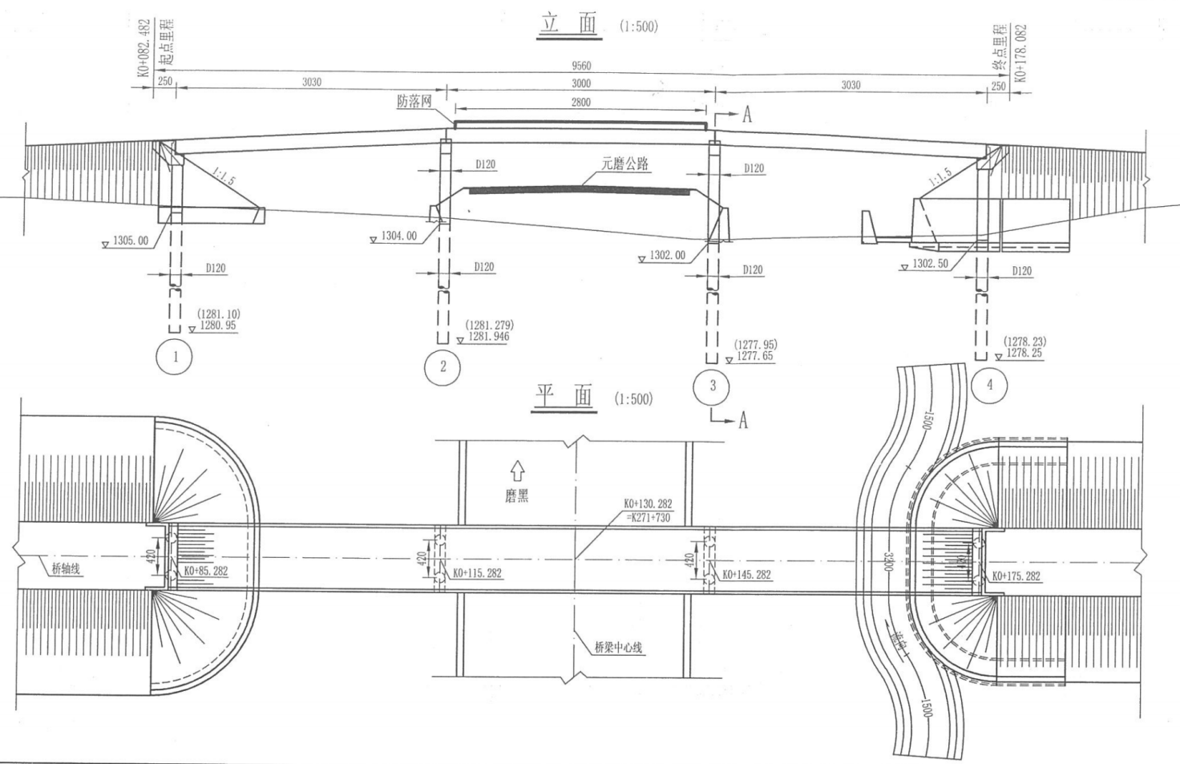
图1.1-1 K271+730桥梁立面图（单位：cm）
图1.1-2为K271+730桥梁的标准横断面图，桥梁上部结构采用宽幅预制预应力混凝土空心板梁，桥面连续。单片空心板梁为多孔箱形截面，截面整体性强、受力均匀，板顶设2%横坡以满足桥面排水要求。梁体采用标准化预制形式，横桥向布置为整幅宽板结构，通过板间企口及现浇湿接缝连接形成整体受力体系，增强横向整体刚度与分布性能。空心板内设多道纵向空腔，在减轻自重的同时保证足够的抗弯与抗剪承载力。梁端设有加厚区及构造加强措施，以提高支点处受力性能。
标准跨中截面为C-C断面，其采用典型的薄壁空心截面形式。顶板中心厚度为0.12 m，底板厚度为0.12m，两侧腹板厚度均为0.12 m。为减小局部应力集中，箱室内部顶角设有15×15 cm的倒角，底角设有12×12 cm的倒角。板梁顶面两侧边缘预留了企口构造，以便于相邻板梁间的拼装与铰缝浇筑。
在靠近支点区域，为有效提升端部的抗剪承载力，板梁底板厚度由跨中标准段的0.12米局部加厚至0.20米即D-D断面。此时，该断面的腹板厚度、顶板厚度及内腔倒角尺寸等其余构造均与跨中保持一致，实现了截面的平滑过渡。在板梁的最端部区域采用E-E断面，可满足支座处的局部受压需求以及可能的预应力锚固空间要求，截面进一步过渡为实体段。原内腔空心部分采用后浇封端混凝土进行完全填实，从而形成一个整体受力性能优良、抗压能力强的端块结构。
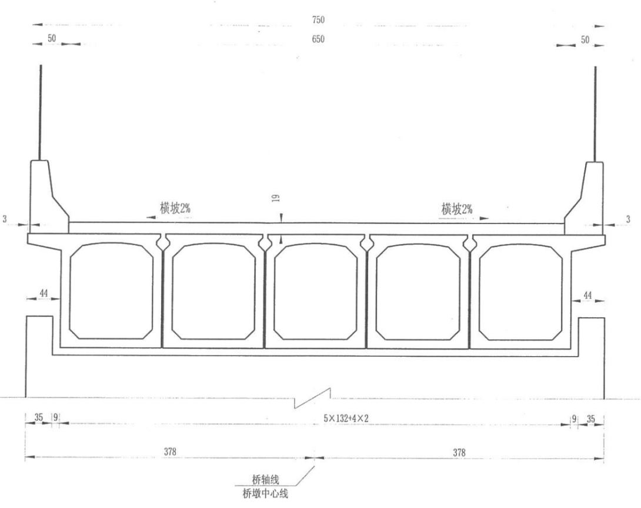
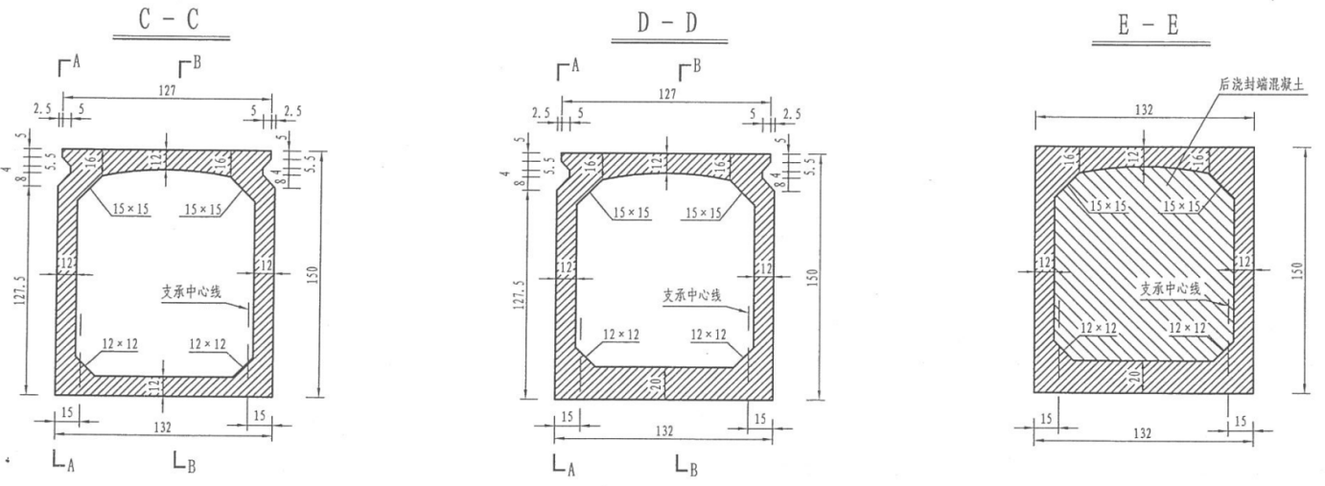
图1.1-2 K271+730桥梁标准断面图（单位：cm）
图1.1-3为K271+730桥梁桥墩构造图，展示了桥墩的详细尺寸及构造形式。桥墩采用钢筋混凝土双柱式桥墩结构形式，整体由盖梁、双立柱及基础构成。墩顶设置整体式盖梁，盖梁横桥向布置，用于承托上部结构空心板梁并传递荷载至下部结构。基础采用钻孔灌注桩基础。
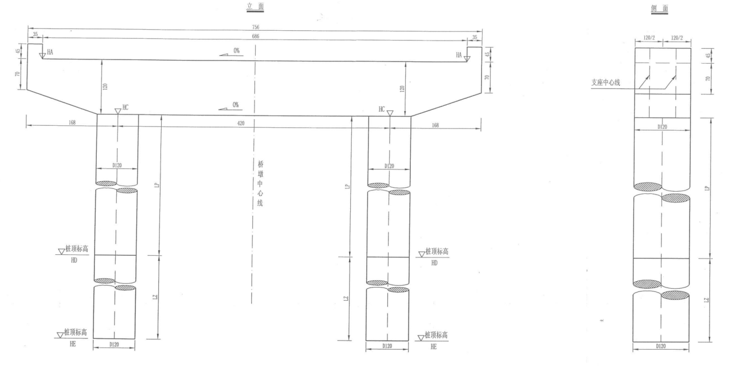
图1.1-3 K271+730桥梁桥墩构造图（单位：cm）

1.2 报告主要研究内容
本报告主要针对G8511高速公路K271+730桥梁进行抗震性能研究，主要研究内容有：建立大桥动力分析模型，计算结构的动力特性，完成桥梁地震作用下的响应分析。

2．设计规范
（1）《公路桥梁抗震设计规范》（JTG/T 2231-01-2020）；
（2）《公路工程抗震设计规范》（JTJ 004-89）；
（3）《公路桥涵设计通用规范》（JTJ 021-89）；
（4）《公路钢筋混凝土及预应力混凝土桥涵设计规范》(JTJ 023-85）；
（5）《公路桥涵地基与基础设计规范》（JTJ 024-85）；
（6）《公路钢筋混凝土及预应力混凝土桥涵设计规范》（JTG 3362-2018）
（7）《公路桥涵地基及基础设计规范》（JTG 3363-2019）
（8）《中国地震动参数区划图》（GB 18306-2015）
（9）《公路工程抗震规范》（JTG B02-2013）
（10）《混凝土结构设计规范》（GB 50010-2010 2015年版）
（11）《公路桥梁板式橡胶支座交通行业标准》（JT/T 4-1993）
（12）《公路桥梁板式橡胶支座》（JT/T 4-2019）
（13）《公路钢筋混凝土及预应力混凝土桥涵设计规范》（JTG G62-2004）

3. 设计标准及参数

3.1. 设计标准
（1）桥址区抗震设防烈度：Ⅶ度；
（2）设计基本地震动峰值加速度：0.15g；
（3）场地类别：Ⅱ类；
（4）场地特征周期：0.45s；

3.2. 材料参数
K271+730桥梁主梁和桥面铺装采用40号混凝土；盖梁、墩柱、桩基采用30号混凝土。由于该桥梁的原设计文件依据的是《公路钢筋混凝土及预应力混凝土桥涵设计规范》（JTJ 023-85），新老规范混凝土强度等级（标号）基本定义存在差异，需要进行换算。
项目 | 新规范 (JTG 3362-2018) | 老规范 (JTJ023-85)
名称 | 混凝土强度等级$f_{cu,k}$ | 混凝土标号$R^{b}$
试件尺寸 | 边长$150mm$立方体 | 边长$200mm$立方体
保证率 | $$95\%$$ | $$85\%$$
轴心抗压强度标准值$f_{ck}$换算公式：
$$f_{ck}=0.88αf_{cu,k}$$
式中：$f_{cu,k}$为混凝土立方体抗压强度标准值（即混凝土强度等级，如C30取30MPa）；$α$为棱柱体强度与立方体强度的比值，C50及以下：$α=0.76$；C55~C80：$α=0.78∼0.82$（中间按线性插值）
轴心抗拉强度标准值$f_{tk}$换算公式：
$$f_{tk}=0.88×0.395×f_{cu,k}^{0.55}×(1−1.645δ_{f})^{0.45}$$
式中：$δ_{f}$为混凝土强度变异系数，按混凝土强度等级取值。
轴心抗压强度设计值$f_{cd}$：
$$f_{cd}=\frac{f_{ck}}{γ_{fc}},γ_{fc}=1.4$$
轴心抗拉强度设计值$f_{td}$：
$$f_{td}=\frac{f_{tk}}{γ_{fc}},γ_{fc}=1.45$$
混凝土弹性模量$E_{c}$：
$$E_{c}=\frac{{10}^{5}}{2.2+\frac{34.74}{f_{cu,k}}}$$
式中：$E_{c}$为混凝土弹性模量（MPa）；$f_{cu,k}$为混凝土立方体抗压强度标准值（MPa）。
各材料强度换算后的参数见表3.2-1。
表3.2-1 混凝土力学指标表
项 目 | 25 号混凝土 | 30 号混凝土 | 50 号混凝土
新强度等级 f_{cu,}（MPa） | 23.08 (相当于 C23) | 28.26 (相当于 C28) | 48.44 (相当于 C48)
抗压标准值 fck（MPa） | 15.44 | 18.90 | 31.51
抗拉标准值 ftk（MPa） | 1.70 | 1.94 | 2.61
抗压设计值 fcd（MPa） | 10.65 | 13.04 | 21.73
抗拉设计值 ftd（MPa） | 1.17 | 1.34 | 1.80
弹性模量 Ec（MPa） | 27000 | 29200 | 34300
泊松比 μ | 0.2 | 0.2 | 0.2
钢筋混凝土构件的普通钢筋采用Ⅰ级钢筋和Ⅱ级钢筋，材料参数见表 3.2-2。
表3.2-2 普通钢筋力学指标表
钢筋种类 | 抗拉强度标准值（MPa） | 抗拉设计值（MPa） | 抗压设计值（MPa） | 弹性模量 Ep（MPa）
Ⅰ级钢筋 | 235 | 195 | 195 | 2.1×10⁵
Ⅱ级钢筋 | 335 | 280 | 280 | 2.0×10⁵

4. 抗震设防标准、性能目标与地震动输入

4.1. 抗震设防标准、性能目标
参考《公路桥梁抗震设计规范》（JTGT 2231-01-2020），本桥属于抗震设防类别B类桥梁，其抗震设防目标采用E1地震作用和E2地震作用两种地震动水平进行抗震设防。抗震设防目标应符合表1的规定。
表4.1-1 混凝土力学指标表
桥梁抗震设防类别 | 设防目标
桥梁抗震设防类别 | E1地震作用 |  | E2地震作用
桥梁抗震设防类别 | 震后使用要求 | 损伤状态 | 震后使用要求 | 损伤状态
B类 | 可正常使用 | 结构总体反应在弹性范围，基本无损伤 | 经临时加固后可供维修应急交通使用 | 不致倒塌或产生严重结构损伤
本桥抗震验算遵循两水准设防、两阶段设计的原则。在E1地震作用下，地震作用效应与永久作用效应组合后，按现行《公路钢筋混凝土及预应力混凝土桥涵设计规范》（JTG 3362）有关偏心受压构件的规定进行强度验算，结构总体反应保持在弹性范围，基本无损伤；在E2地震作用下，地震作用效应与永久作用效应组合后，按能力保护原则进行验算，墩柱作为延性构件允许进入塑性，采用等效屈服弯矩进行墩顶位移验算，同时按能力保护原则验算墩柱抗剪强度、基础及盖梁强度，确保结构不致倒塌或产生严重结构损伤。

4.2. 地震动（反应谱与加速度时程）输入
反应谱曲线见图 4.2-1。本桥为抗震设防类别B类桥梁，根据《公路桥梁抗震设计规范》（JTGT 2231-01-2020）的要求，进行E2地震作用下非线性时程分析。为考虑地震动的随机性，本次分析按照E2反应谱为目标谱，生成了7条人工地震加速度时程波。生成的地震波持续时间为40s，能量集中在前20s，计算步长为0.01 s，满足积分精度要求。
表4.2-1桥梁工程场地地表水平向加速度地震动参数（阻尼比5%）
位置 | 设防类别 | 场地类型 | T_{g}(s) | C_{i} | C_{s} | C_{d} | A(g) | S_{max}(g)
地表面 | E1地震作用 | Ⅱ | 0.45 | 0.43 | 1 | 1 | 0.15 | 0.16125
地表面 | E2地震作用 | Ⅱ | 0.45 | 1.3 | 1 | 1 | 0.15 | 0.4875

- E1地震水平各位置加速度反应谱

- E2地震水平各位置加速度反应谱
图4.2-1加速度反应谱
在后续非线性的计算中，取7条时程波计算结果的平均值作为E2地震作用下的能力验算依据，用于验算桥墩等构件的内力及变形能力。

图4.2-2 各条地震波的加速度反应谱与规范对比
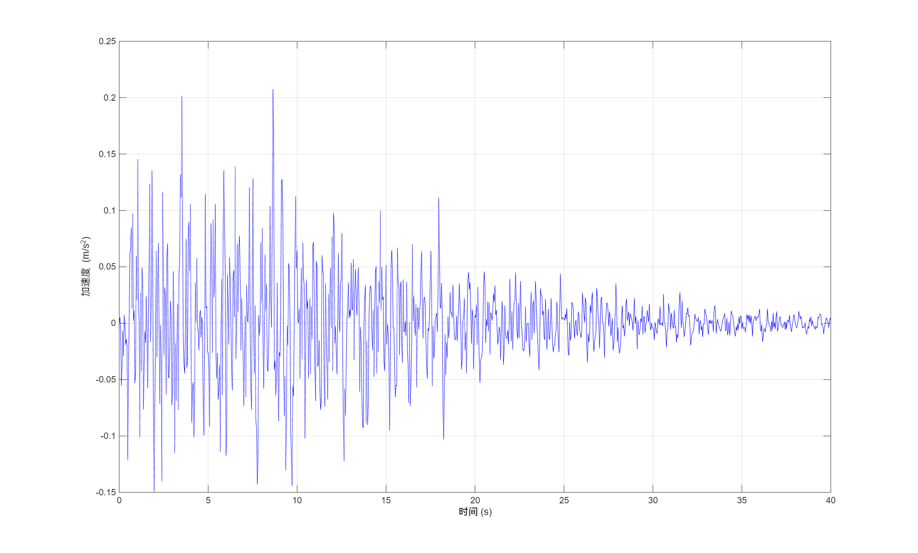
图4.2-3 E2 地震波加速度时程-第 1 条
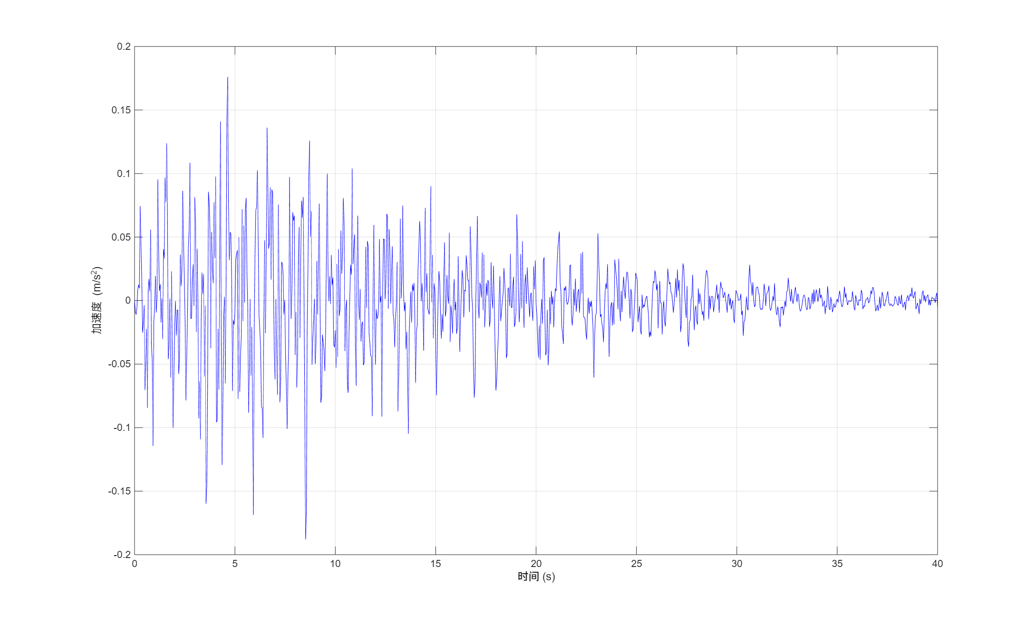
图4.2-4 E2 地震波加速度时程-第 2 条
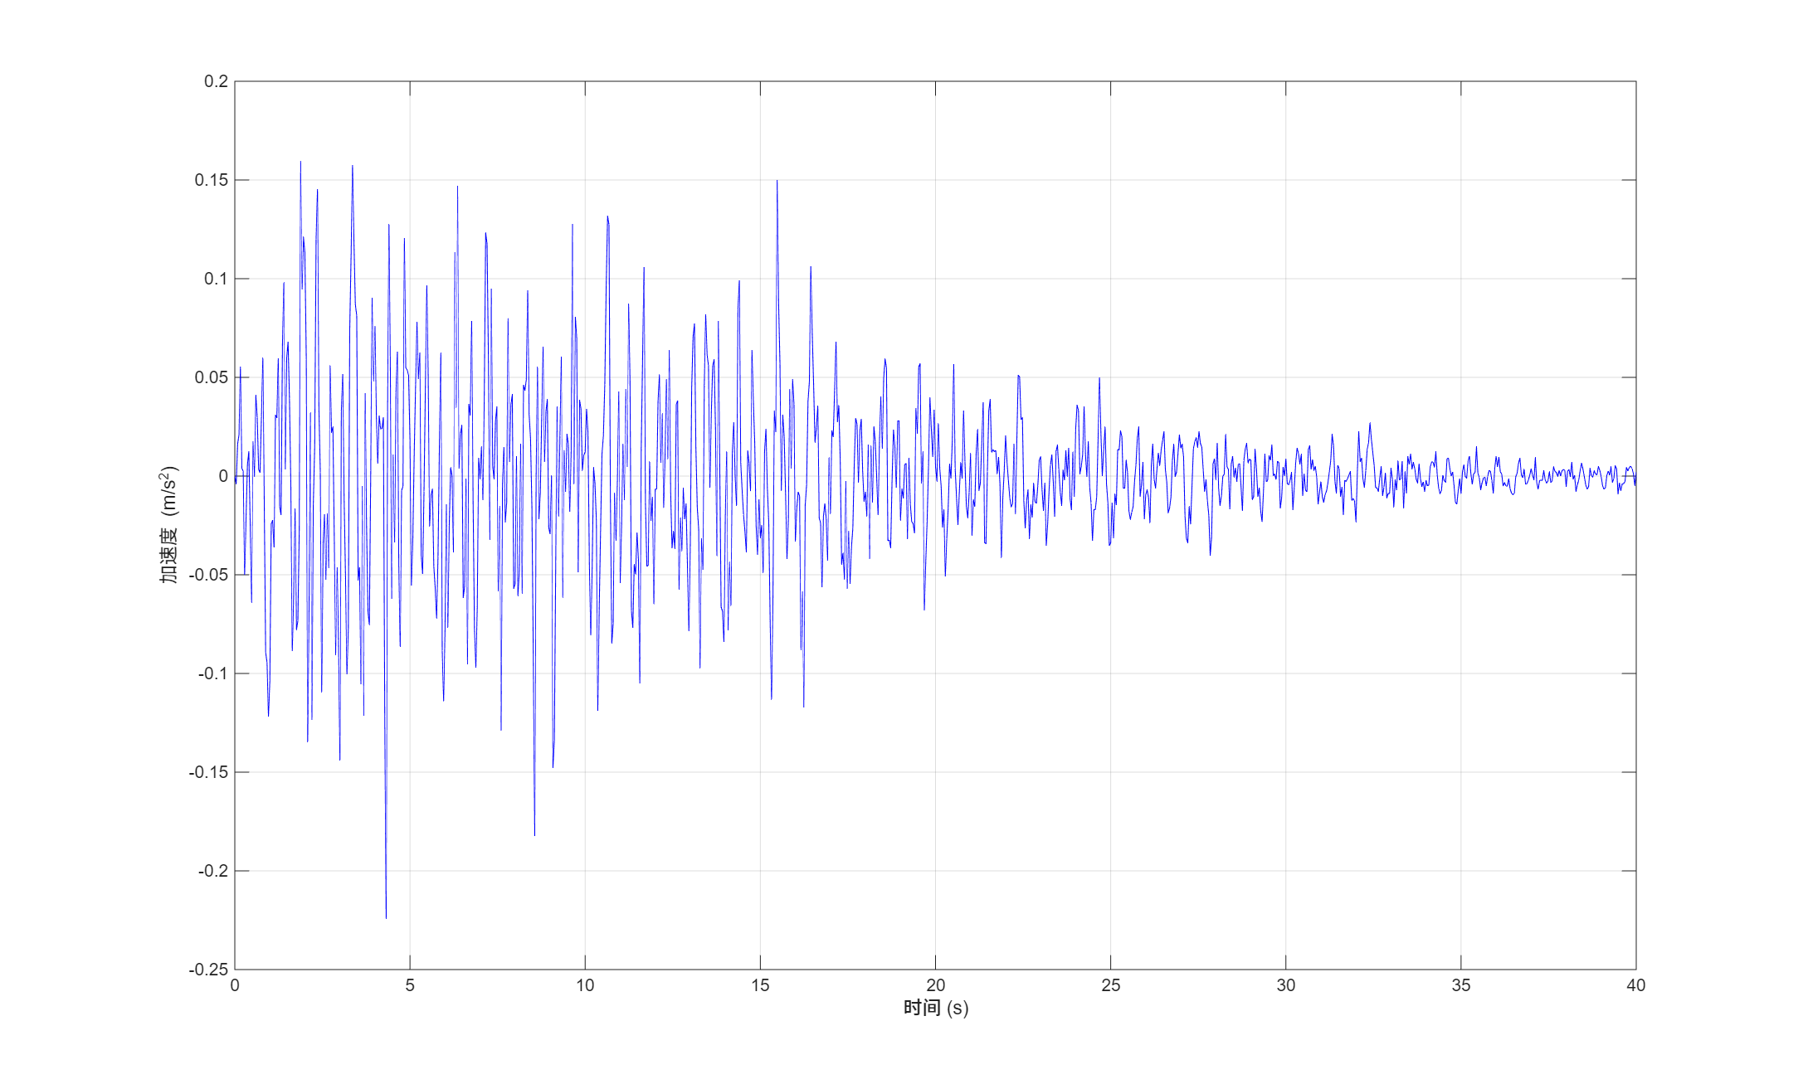
图4.2-5 E2 地震波加速度时程-第 3 条
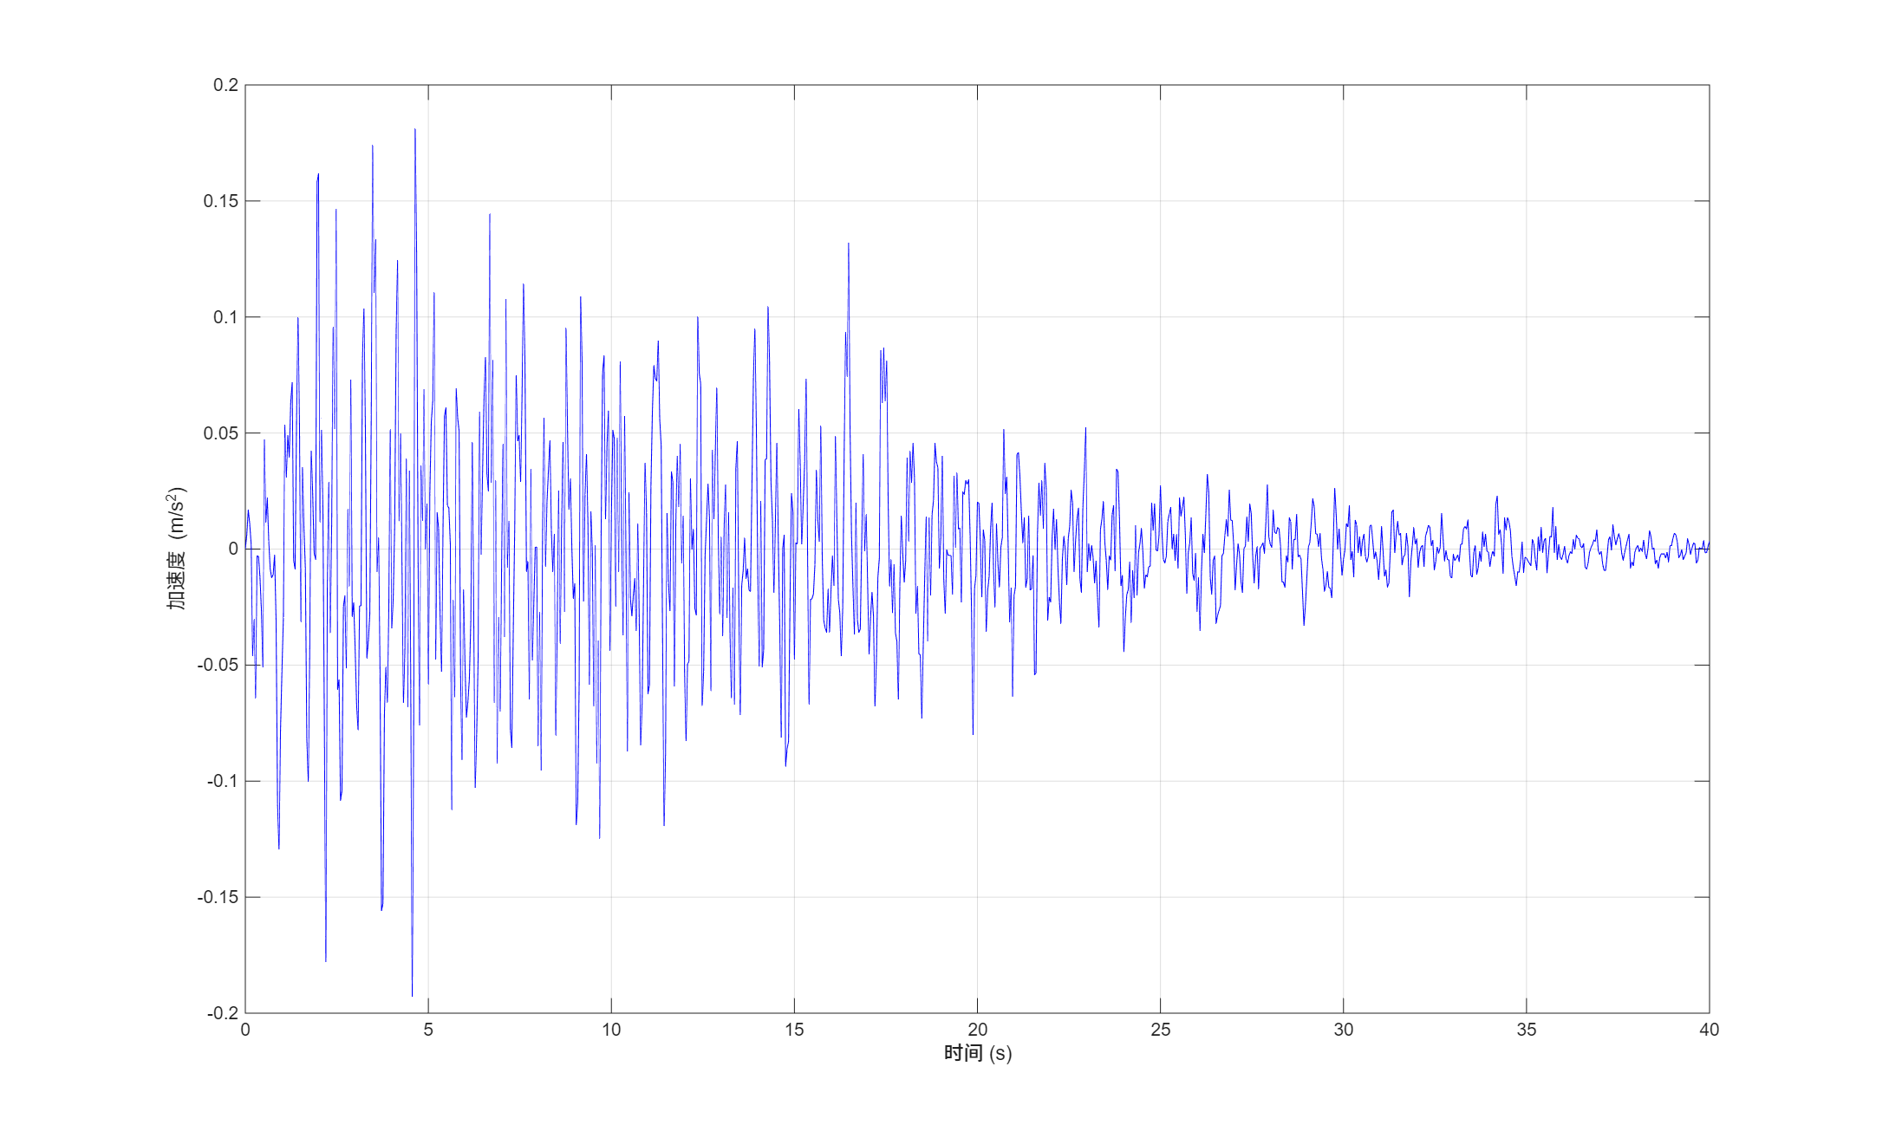
图4.2-6 E2 地震波加速度时程-第 4 条
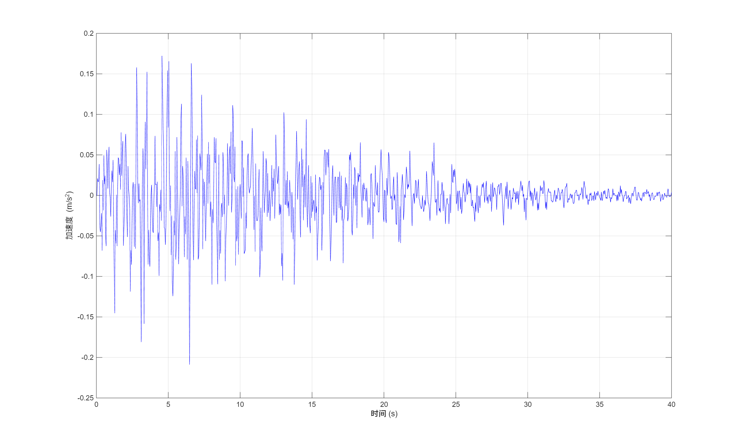
图4.2-7 E2 地震波加速度时程-第 5 条
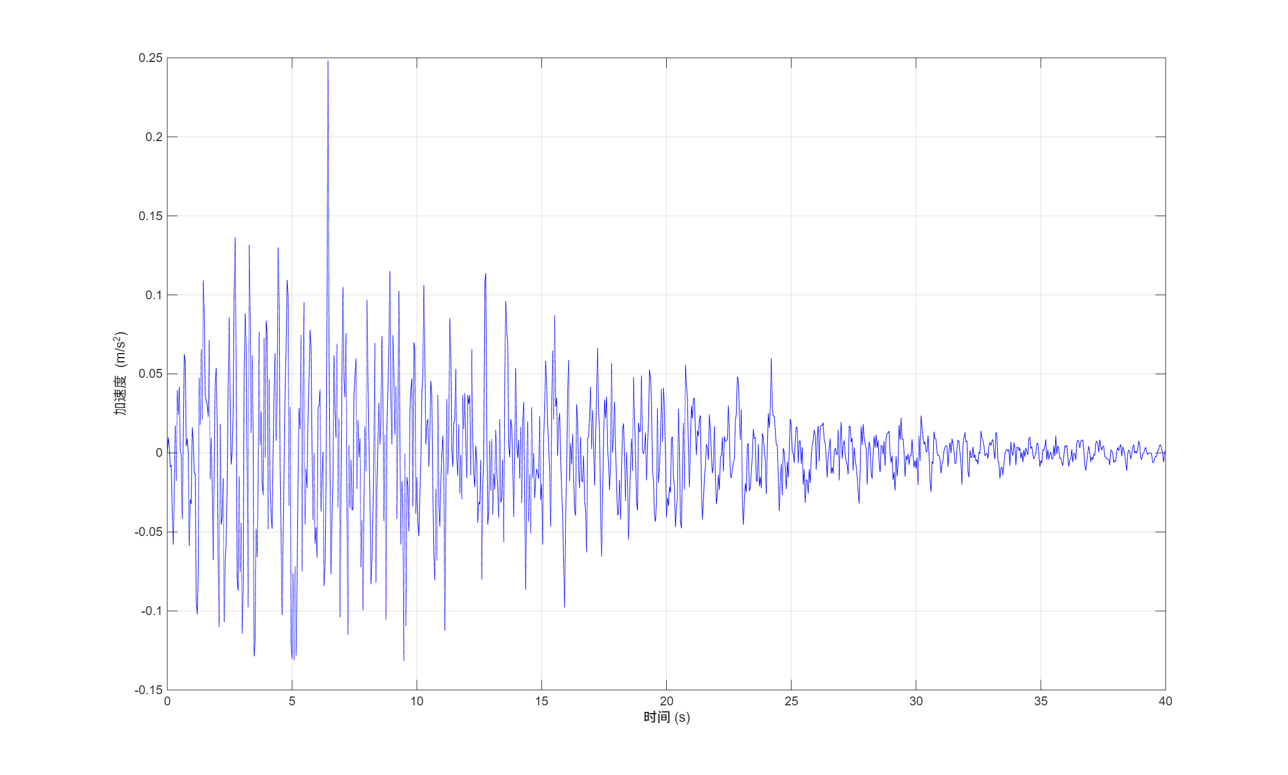
图4.2-8 E2 地震波加速度时程-第 6 条
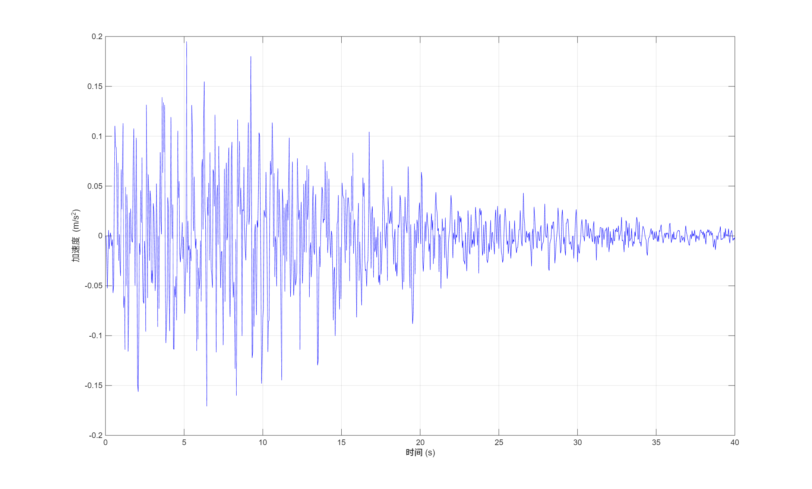
图4.2-9 E2 地震波加速度时程-第 7 条

5 结构动力模型及动力特性

5.1 线性结构动力模型

5.1.1. 主梁、桥墩、桩基模拟
本桥有限元建模过程中，主梁及桥墩均采用空间梁单元模拟以准确反映其受力与变形特征；承台近似按刚体考虑，质量堆聚于承台质心处，墩底节点与承台中心节点、桩顶中心节点之间采用主从约束关系连接。主梁恒载通过赋予截面面积及材料密度施加；桩土相互作用采用“m”法模拟。

5.1.2. 结构三维动力分析模型
使用 SAP 2000V22 有限元分析软件建立K271+730三维结构空间动力分析模型，如图5.1-1所示。全桥共 152 个节点，133 个单元，模型总体坐标轴以顺桥向为 X 轴，横桥向为 Y 轴，竖向为 Z 轴，各单元局部坐标系以单元轴向为1轴（从I节点指向J节点），3轴保持水平且垂直于1轴，2轴按右手螺旋准则确定。
在有限元模型中，主梁、盖梁及桥墩采用梁单元（Frame单元）模拟，支座采用连接单元（Link单元）模拟，桩-土相互作用则采用m法进行模拟。
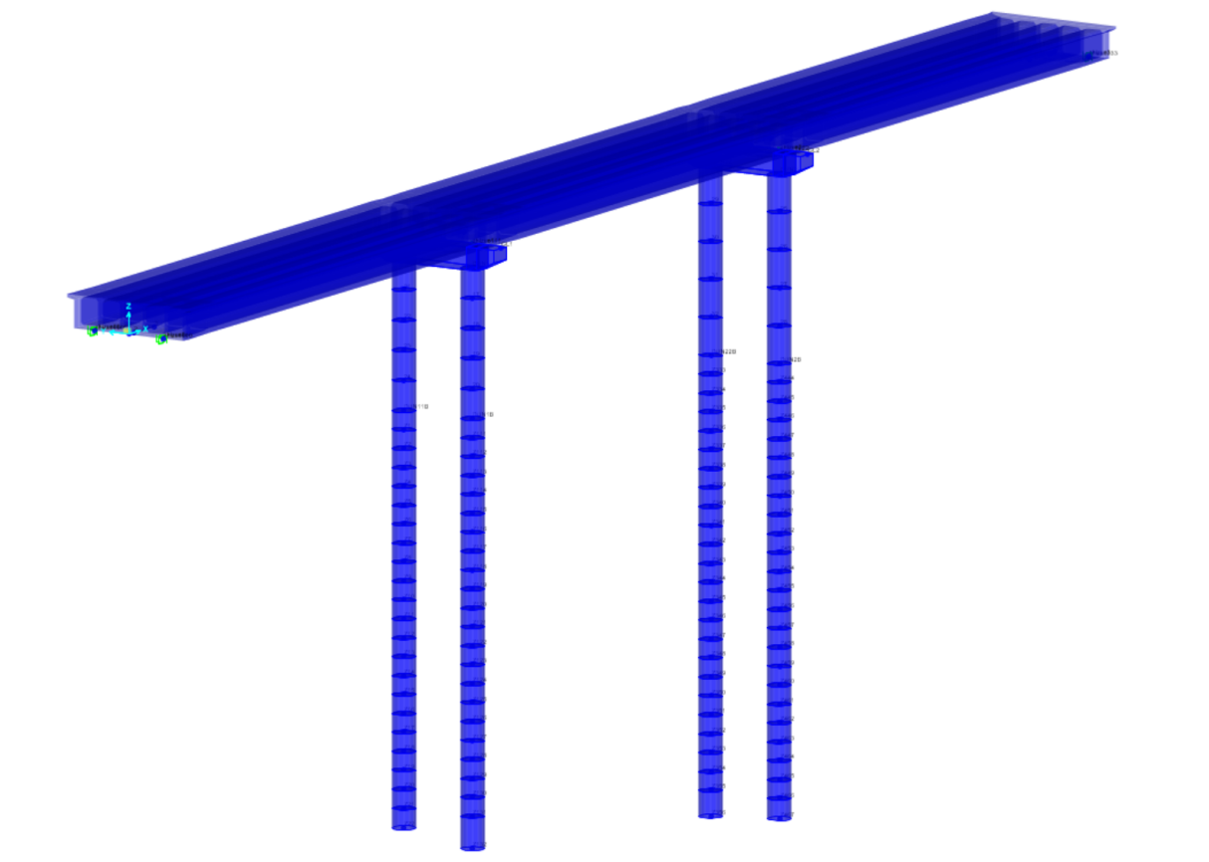
图5.1-1 K271+730有限元模型

5.1.3. 支承连接条件的模拟
K271+730动力约束体系如表 5.1-1 所示。
表5.1-1有限元模型墩-梁连接关系
位 置 | x | y | z | θx | θy | θz
桥台-主梁 | 1 | 1 | 1 | 0 | 0 | 0
桥墩-主梁 | 1 | 1 | 1 | 0 | 0 | 0
注：x为纵桥向，y为横桥向，z为竖向。“0”表示无主从约束，“1”表示主从约束。

5.1.4. 桩基础的模拟
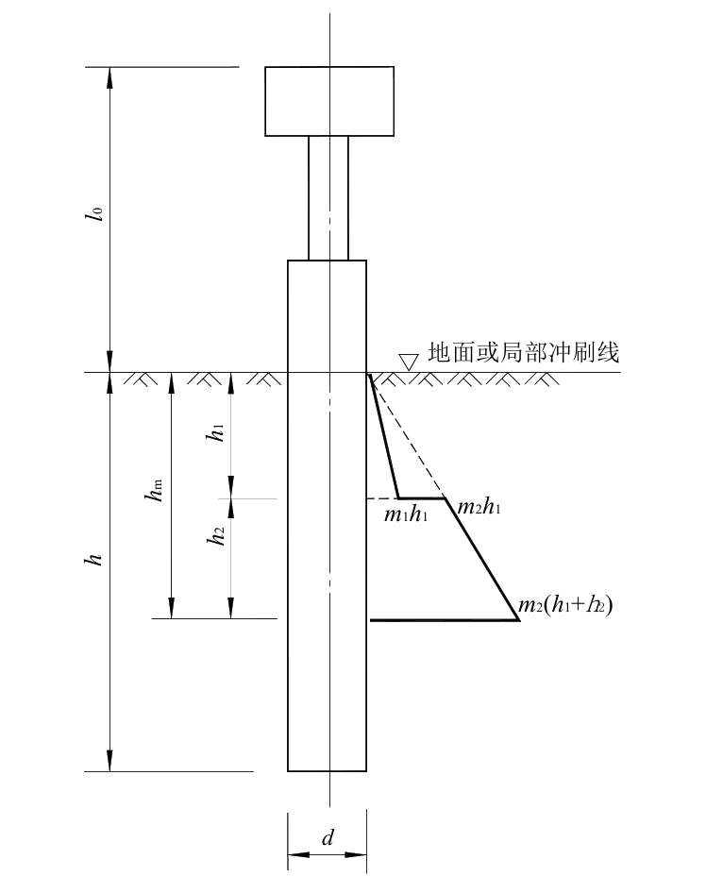
图5.1-2 桩基础的六弹簧模型
桥梁地震反应分析中，双柱墩钻孔桩基础通常采用分布弹簧模型模拟桩–土相互作用，即沿桩基深度设置侧向土弹簧，土层信息和设计参数取值（见图5.1-2）。弹簧刚度依据土层分布与桩身特性，按静力等效原则确定：基于土性资料获取地基水平抗力系数的比例系数m（岩石层采用岩石地基抗力系数C₀），结合桩身计算宽度与土层厚度，采用m法计算各深度处弹簧的等效刚度。该方法能够合理反映桩侧土体沿深度的非线性抗力分布，在桩–土动力相互作用分析中应用广泛。
表 5.1-2土层信息和设计参数取值
土层类型 | 非岩石类土的m值/岩石地基抗力系数C₀
亚粘土 | 10000 kN/m⁴
卵石土 | 60000 kN/m⁴
桥梁地震反应分析中，桩柱式基础的常用处理方法是采用m法计算刚度系数来模拟桩基础的作用，由土性资料确定m值，计算顺桥向水平刚度系数和横桥向水平刚度系数，具体公式如下：
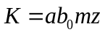
式中，a——土层厚度；
z——各土层中点与地面的距离；
b₀——桩的计算宽度，圆形截面换算系数为0.9；
m——由土层信息查表确定；
各桩基础的弹簧刚度见表5.1-3，由于桩基截面为圆形故顺桥向和横桥向水平刚度系数大小相同。
表 5.1-3各桩基础的刚度系数
单元号 | m | 距土层距离z(m) | 桩基宽度(m) | 换算系数 | 刚度系数
Z1 | 20000 | 1 | 1.2 | 0.9 | 2.160E+04
Z2 | 20000 | 2 | 1.2 | 0.9 | 4.320E+04
Z3 | 20000 | 3 | 1.2 | 0.9 | 6.480E+04
Z4 | 120000 | 4 | 1.2 | 0.9 | 5.184E+05
Z5 | 120000 | 5 | 1.2 | 0.9 | 6.480E+05
Z6 | 120000 | 6 | 1.2 | 0.9 | 7.776E+05
Z7 | 120000 | 7 | 1.2 | 0.9 | 9.072E+05
Z8 | 120000 | 8 | 1.2 | 0.9 | 1.037E+06
Z9 | 120000 | 9 | 1.2 | 0.9 | 1.166E+06
Z10 | 20000 | 10 | 1.2 | 0.9 | 2.160E+05
Z11 | 20000 | 11 | 1.2 | 0.9 | 2.376E+05
Z12 | 120000 | 12 | 1.2 | 0.9 | 1.555E+06
Z13 | 120000 | 13 | 1.2 | 0.9 | 1.685E+06
Z14 | 120000 | 14 | 1.2 | 0.9 | 1.814E+06
Z15 | 120000 | 15 | 1.2 | 0.9 | 1.944E+06
Z16 | 120000 | 16 | 1.2 | 0.9 | 2.074E+06
Z17 | 120000 | 17 | 1.2 | 0.9 | 2.203E+06
Z18 | 120000 | 18 | 1.2 | 0.9 | 2.333E+06
Z19 | 120000 | 19 | 1.2 | 0.9 | 2.462E+06
Z20 | 120000 | 20 | 1.2 | 0.9 | 2.592E+06
Z21 | 120000 | 21 | 1.2 | 0.9 | 2.722E+06
Z22 | 120000 | 22.054 | 1.2 | 0.9 | 2.858E+06
Z23 | 20000 | 1 | 1.2 | 0.9 | 2.160E+04
Z24 | 20000 | 2 | 1.2 | 0.9 | 4.320E+04
Z25 | 20000 | 3 | 1.2 | 0.9 | 6.480E+04
Z26 | 120000 | 4 | 1.2 | 0.9 | 5.184E+05
Z27 | 120000 | 5 | 1.2 | 0.9 | 6.480E+05
Z28 | 120000 | 6 | 1.2 | 0.9 | 7.776E+05
Z29 | 120000 | 7 | 1.2 | 0.9 | 9.072E+05
Z30 | 120000 | 8 | 1.2 | 0.9 | 1.037E+06
Z31 | 120000 | 9 | 1.2 | 0.9 | 1.166E+06
Z32 | 20000 | 10 | 1.2 | 0.9 | 2.160E+05
Z33 | 20000 | 11 | 1.2 | 0.9 | 2.376E+05
Z34 | 120000 | 12 | 1.2 | 0.9 | 1.555E+06
Z35 | 120000 | 13 | 1.2 | 0.9 | 1.685E+06
Z36 | 120000 | 14 | 1.2 | 0.9 | 1.814E+06
Z37 | 120000 | 15 | 1.2 | 0.9 | 1.944E+06
Z38 | 120000 | 16 | 1.2 | 0.9 | 2.074E+06
Z39 | 120000 | 17 | 1.2 | 0.9 | 2.203E+06
Z40 | 120000 | 18 | 1.2 | 0.9 | 2.333E+06
Z41 | 120000 | 19 | 1.2 | 0.9 | 2.462E+06
Z42 | 120000 | 20 | 1.2 | 0.9 | 2.592E+06
Z43 | 120000 | 21 | 1.2 | 0.9 | 2.722E+06
Z44 | 120000 | 22.721 | 1.2 | 0.9 | 2.945E+06
Z45 | 20000 | 1 | 1.2 | 0.9 | 2.160E+04
Z46 | 20000 | 2 | 1.2 | 0.9 | 4.320E+04
Z47 | 20000 | 3 | 1.2 | 0.9 | 6.480E+04
Z48 | 120000 | 4 | 1.2 | 0.9 | 5.184E+05
Z49 | 120000 | 5 | 1.2 | 0.9 | 6.480E+05
Z50 | 120000 | 6 | 1.2 | 0.9 | 7.776E+05
Z51 | 120000 | 7 | 1.2 | 0.9 | 9.072E+05
Z52 | 120000 | 8 | 1.2 | 0.9 | 1.037E+06
Z53 | 120000 | 9 | 1.2 | 0.9 | 1.166E+06
Z54 | 20000 | 10 | 1.2 | 0.9 | 2.160E+05
Z55 | 20000 | 11 | 1.2 | 0.9 | 2.376E+05
Z56 | 120000 | 12 | 1.2 | 0.9 | 1.555E+06
Z57 | 120000 | 13 | 1.2 | 0.9 | 1.685E+06
Z58 | 120000 | 14 | 1.2 | 0.9 | 1.814E+06
Z59 | 120000 | 15 | 1.2 | 0.9 | 1.944E+06
Z60 | 120000 | 16 | 1.2 | 0.9 | 2.074E+06
Z61 | 120000 | 17 | 1.2 | 0.9 | 2.203E+06
Z62 | 120000 | 18 | 1.2 | 0.9 | 2.333E+06
Z63 | 120000 | 19 | 1.2 | 0.9 | 2.462E+06
Z64 | 120000 | 20 | 1.2 | 0.9 | 2.592E+06
Z65 | 120000 | 21 | 1.2 | 0.9 | 2.722E+06
Z66 | 120000 | 22 | 1.2 | 0.9 | 2.851E+06
Z67 | 120000 | 23 | 1.2 | 0.9 | 2.981E+06
Z68 | 120000 | 24.35 | 1.2 | 0.9 | 3.156E+06
Z69 | 20000 | 1 | 1.2 | 0.9 | 2.160E+04
Z70 | 20000 | 2 | 1.2 | 0.9 | 4.320E+04
Z71 | 20000 | 3 | 1.2 | 0.9 | 6.480E+04
Z72 | 120000 | 4 | 1.2 | 0.9 | 5.184E+05
Z73 | 120000 | 5 | 1.2 | 0.9 | 6.480E+05
Z74 | 120000 | 6 | 1.2 | 0.9 | 7.776E+05
Z75 | 120000 | 7 | 1.2 | 0.9 | 9.072E+05
Z76 | 120000 | 8 | 1.2 | 0.9 | 1.037E+06
Z77 | 120000 | 9 | 1.2 | 0.9 | 1.166E+06
Z78 | 20000 | 10 | 1.2 | 0.9 | 2.160E+05
Z79 | 20000 | 11 | 1.2 | 0.9 | 2.376E+05
Z80 | 120000 | 12 | 1.2 | 0.9 | 1.555E+06
Z81 | 120000 | 13 | 1.2 | 0.9 | 1.685E+06
Z82 | 120000 | 14 | 1.2 | 0.9 | 1.814E+06
Z83 | 120000 | 15 | 1.2 | 0.9 | 1.944E+06
Z84 | 120000 | 16 | 1.2 | 0.9 | 2.074E+06
Z85 | 120000 | 17 | 1.2 | 0.9 | 2.203E+06
Z86 | 120000 | 18 | 1.2 | 0.9 | 2.333E+06
Z87 | 120000 | 19 | 1.2 | 0.9 | 2.462E+06
Z88 | 120000 | 20 | 1.2 | 0.9 | 2.592E+06
Z89 | 120000 | 21 | 1.2 | 0.9 | 2.722E+06
Z90 | 120000 | 22 | 1.2 | 0.9 | 2.851E+06
Z91 | 120000 | 23 | 1.2 | 0.9 | 2.981E+06
Z92 | 120000 | 24.05 | 1.2 | 0.9 | 3.117E+06

5.2支座模拟
0#及3#桥台处支座采用YPQF4型支座 (规格为200×56C)，其余桥墩处（1#、2#桥墩）支座采用YPQ型支座 (规格为200×56C)。YPQ支座规范参考《JT/T 4-93公路桥梁板式橡胶支座规范》设计。

5.2.1非线性模型中边界连接条件的模拟
在进行非线性时程分析时，考虑YPQF4型橡胶的减震作用，非线性模型墩-梁连接关系见表5.2-1。
表5.2-1非线性模型中墩-梁连接关系
位 置 | △x | △y | △z | θx | θy | θz
0#桥台 | PZ | PZ | 1 | 0 | 0 | 0
3#桥台 | PZ | PZ | 1 | 0 | 0 | 0
注：(1) 0表示自由，1表示主从或固结；
(2) x、y、z分别表示顺桥向、横向以及竖向；
(3) PZ表示按非线性参数取值，具体模拟方式见下节。

5.2.2支座参数
本桥支座采用线性支座YPQF4(200×56C)和非线性支座YPQ(200×56C)两种类型。对于YPQ，其刚度根据动剪切模量$G_{d}=1200 {\text{kN}\text{/m}}^{2}$、剪切面积$A_{r}$和橡胶层总厚度$t$计算，计算公式为$k=\frac{G_{d}⋅A_{r}}{t}$。其中，该支座直径为0.2 m，剪切面积$A_{r}=\frac{π×{0.2}^{2}}{4}≈0.0314 {\text{m}}^{2}$，橡胶层总厚度$t=0.084\text{ m}$，单块支座刚度计算值约为$1200×0.0314/0.084≈4485.7 \text{kN}\text{/m}$，考虑并联最终刚度为$\text{44857}\text{kN}\text{/m}$。
根据《公路桥梁抗震设计规范》（JTG/T 2231-01—2020）第6.2.7条及第10.3.3条的规定，YPQF4型支座（规格200×56C）采用双线性理想弹塑性恢复力模型进行模拟（如图5.2-1所示）。在线性分析阶段，可忽略支座摩擦效应，其有效刚度取为0。在非线性分析阶段，支座滑动摩擦系数取$μ_{d}=0.02$，临界滑动摩擦力（即屈服强度）根据恒载支反力计算，取$F_{\text{max}}=14.44$kN；屈服位移取$x_{y}=0.002 \text{m}$，屈服后刚度比取0.0001，屈服指数取10，初始刚度取为：
$$k=\frac{F_{\text{max}}}{x_{y}}=\frac{14.44}{0.002}=7219\text{kN}/m$$
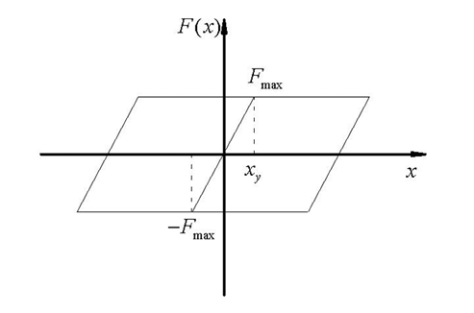
图5.2-1 YPQF4支座的双线性模型
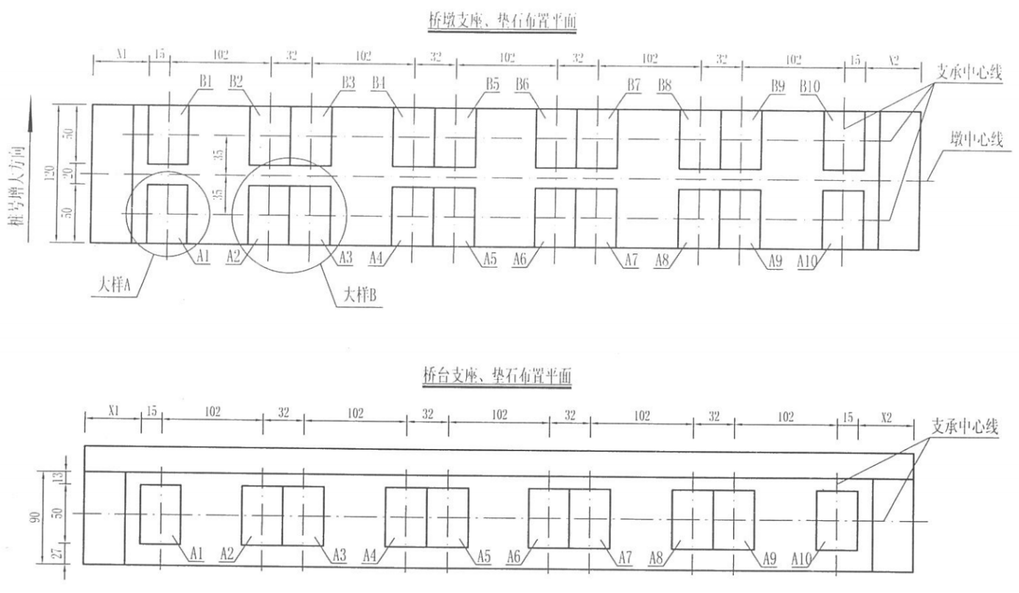
图5.2-2 支座垫石布置图
E1地震作用按照顺桥向和横桥向E1地震作用效应和永久作用效应组合，同理，E2地震作用按照顺桥向和横桥向E2地震作用效应和永久作用效应组合。

5.3. 动力特性
分析桥梁的动力特性是进行桥梁结构抗震性能分析的基础，采用前述结构计算模型，对结构进行了动力特性分析，结果如下。表5.3-1列出了K271+730主要振型及对应的周期和频率。由表中可见，桥梁结构的最长周期为2.67 s，而设计反应谱的最长周期为10 s，已包含了所需的长周期成分。并在图5.3-1 ~ 5.3-6给出了结构典型振型图。

表5.3-1 K271+730动力特性
振型阶数 | 周 期 (s) | 频 率 (Hz)
1 | 2.473785 | 0.4042388
2 | 1.336133 | 0.7484285
3 | 0.880297 | 1.1359802
4 | 0.269086 | 3.716284
5 | 0.172169 | 5.8082465

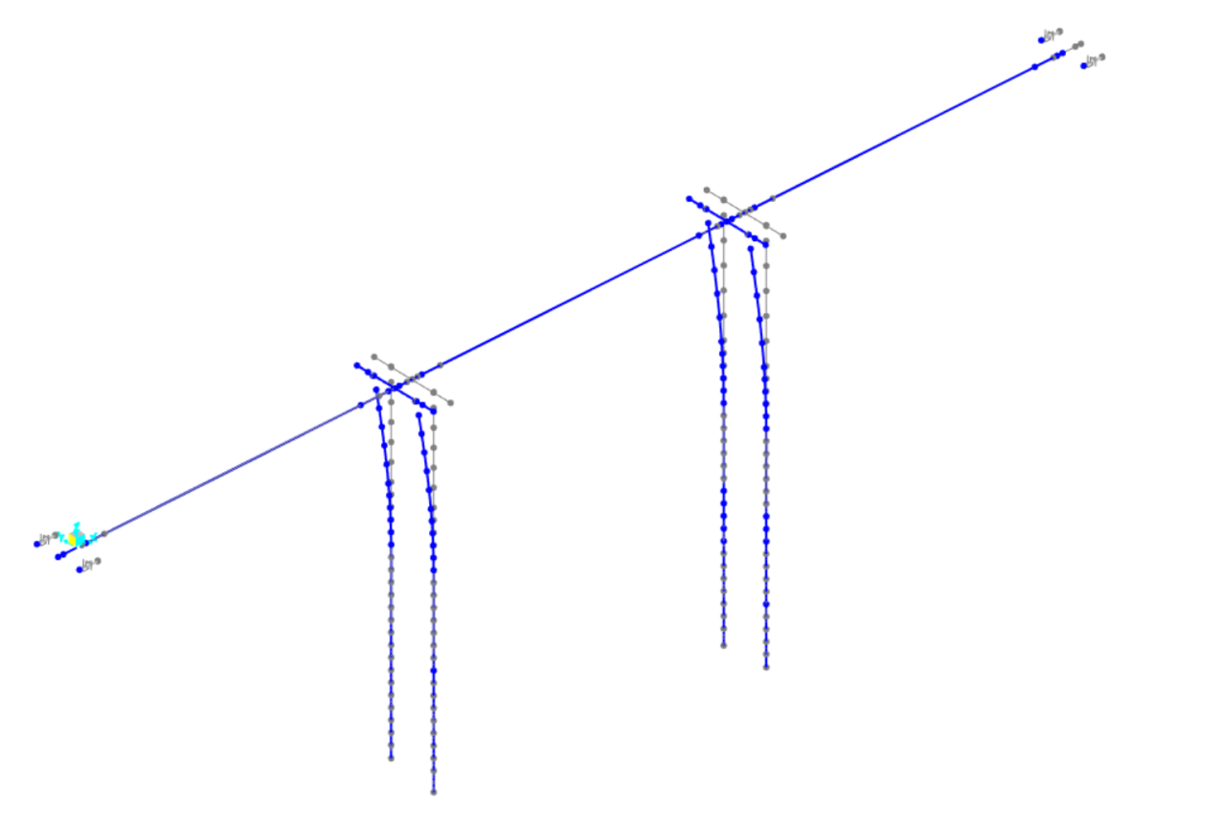
图5.3-1 第一阶振型

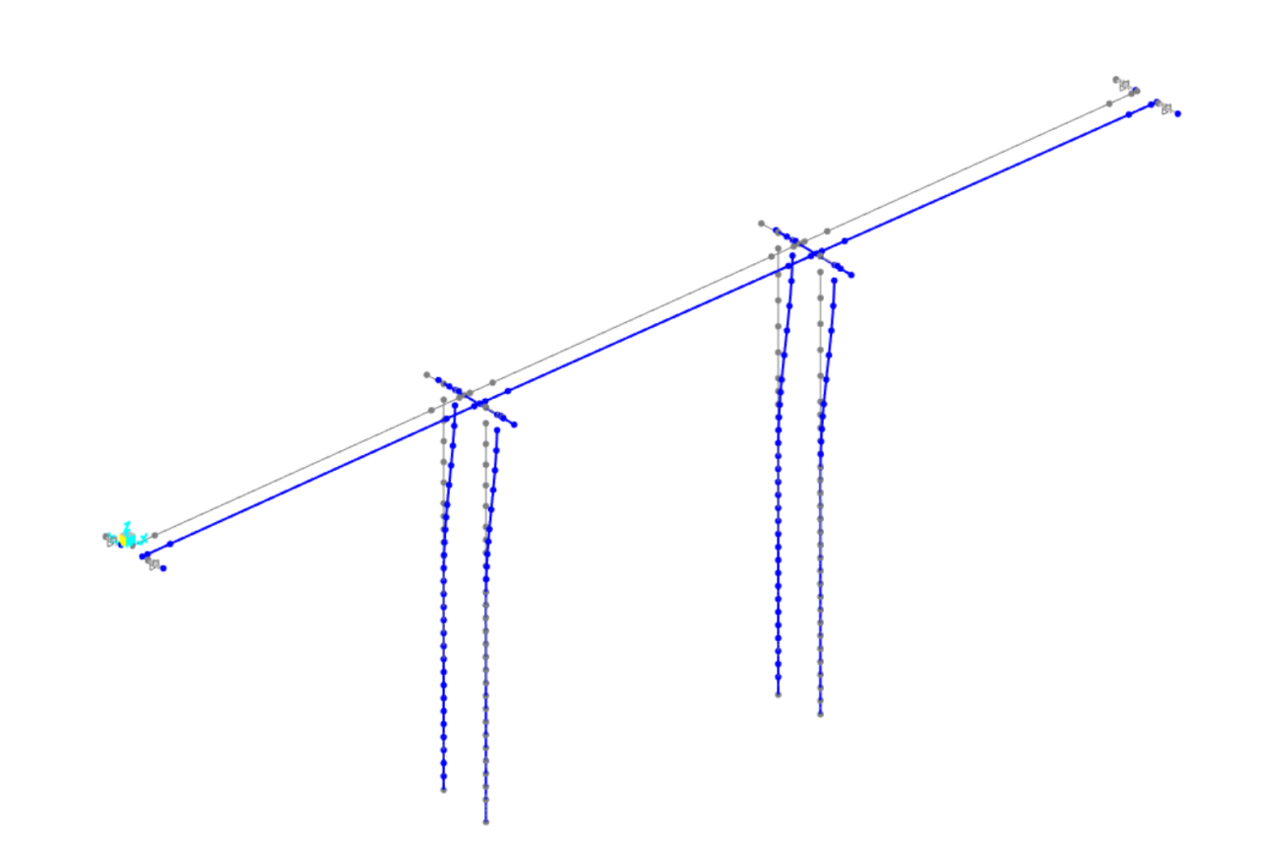
图5.3-2 第二阶振型
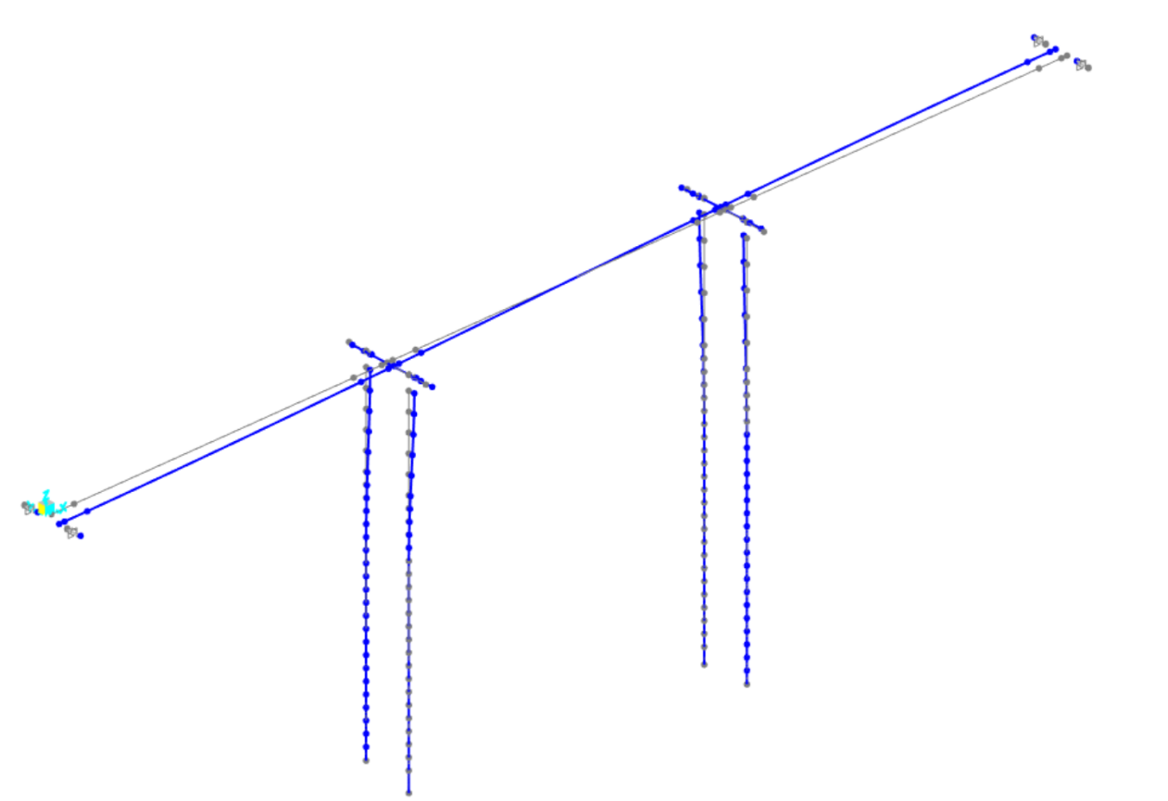
图5.3-3 第三阶振型

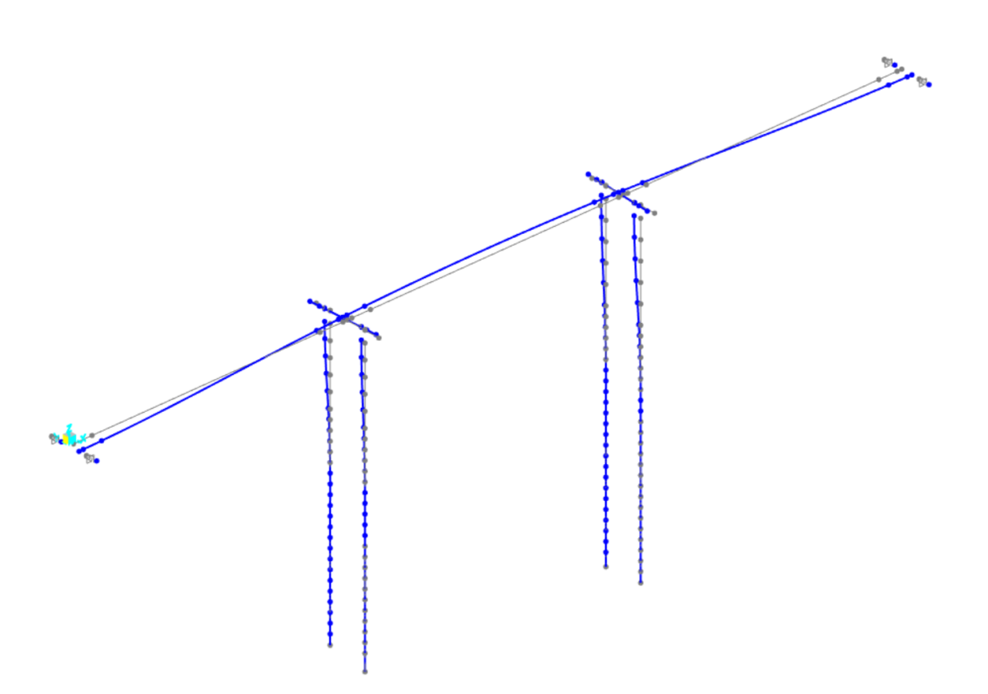
图5.3-4 第四阶振型

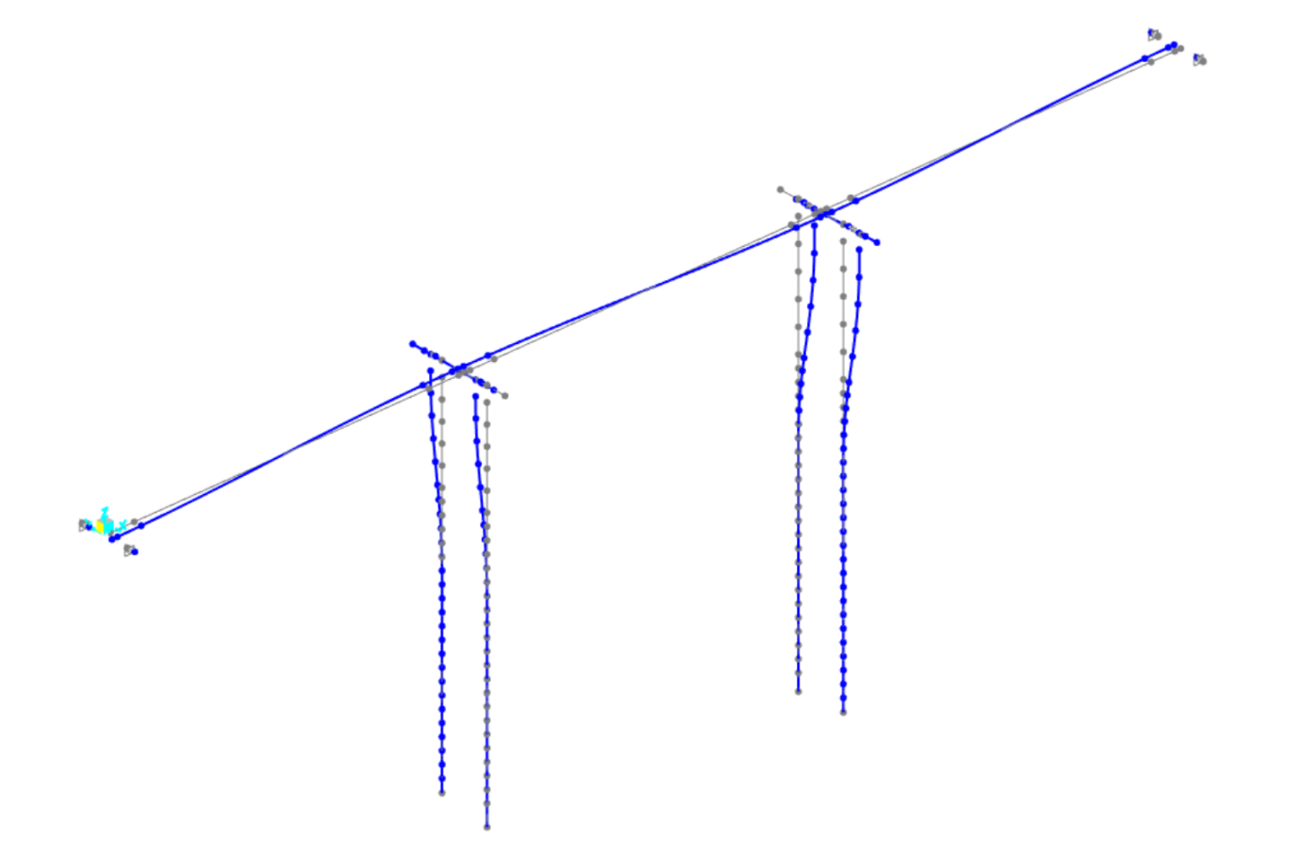
图5.3-5 第五阶振型

6. 截面抗震验算

6.1. 概述
根据设计图纸提供的初步配筋形式，对斜拉桥主塔关键截面、各桥墩墩底及单桩的抗弯承载力进行了验算。
钢筋混凝土索塔、桥墩和桩截面的抗弯能力（强度）采用纤维单元进行弯矩－曲率（考虑相应轴力）分析获得，如图6.1-1所示。
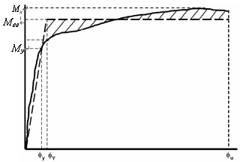
图6.1-1 等效弯矩的计算图示
截面等效抗弯强度实质上是一个理论上的概念值，是将实际的截面弯矩－曲率曲线按能量等效的原则将其等效为一个弹塑性曲线。中间的等效抗弯强度M_{eq}计算规则如图6.1-1，由阴影部分面积相等求得。其中M_{y}为截面相应于最不利轴力时最外层钢筋首次屈服时对应的初始屈服弯矩；M_{eq}为相应于最不利轴力时截面等效抗弯屈服弯矩；M_{u}为截面极限弯矩。
此外，由于地震为偶遇荷载，因而，对于E1地震作用下的反应，验算中相应的材料强度均为规范中的设计值；对于E2地震作用下的反应，验算中相应的材料强度均为规范中相应的标准值。同时，不再考虑材料的安全分项系数。
E1地震作用效应和自重荷载效应组合后，按现行的公路桥涵设计规范有关偏心受压构件的规定进行验算；E2地震作用效应和自重荷载效应组合后，局部可发生可修复损伤，采用等效屈服弯矩进行验算。

6.2. 验算方法
根据前述对桥梁抗震性能的要求，采用如下方法对关键截面进行抗震性能验算，主塔、墩柱和桩基关键截面的具体验算方法及过程如下：
首先，将桥墩和桩基截面划分为纤维单元，在划分纤维单元时，混凝土和钢筋单元分别划分，钢筋和混凝土单元分别采用实际的钢筋和混凝土应力－应变关系。利用实际的钢筋和混凝土应力－应变关系，采用截面数值积分法进行弯矩－曲率分析（考虑响应轴力），得到图6.1-1所示弯矩－曲率曲线。图6.1-1中，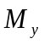为截面最外层钢筋首次屈服时对应的初始屈服弯矩；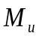为截面极限弯矩；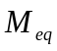为截面等效抗弯屈服弯矩，即把实际弯矩－曲率曲线等效为图中所示弹塑性双线性恢复模型时的等效抗弯屈服弯矩。具体验算方法为：
(1)E1地震作用下，根据两水准抗震设防要求，在E1地震作用下要求结构保持弹性，基本无损伤，E1地震作用效应和自重荷载效应组合后，按现行的公路桥涵设计规范有关偏心受压构件的规定进行验算。
(2) E2地震作用下，桥塔、墩柱截面和桩基截面要求其在地震作用下的截面弯矩应小于截面等效抗弯屈服弯矩（考虑轴力）。是把实际弯矩－曲率曲线等效为图6.1-1中所示理想弹塑性双线性模型时的得到等效抗弯屈服弯矩。从理想弹塑性双线性模型看，当地震反应小于等效抗弯屈服弯矩，结构整体反应还在弹性范围。实际上，在地震过程中，对应于等效抗弯屈服弯矩，截面上还是有部分钢筋进入了屈服，研究表明：截面的裂缝宽度可能会超过容许值，但混凝土保护层还是完好（对应保护层损伤的弯矩为截面极限弯矩，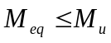）。由于地震过程的持续时间比较短，地震后，由于结构自重，地震过程开展的裂缝一般可以闭合，不影响使用，满足罕遇作用下局部可发生可修复的损伤，地震发生后，基本不影响车辆通行的性能要求。

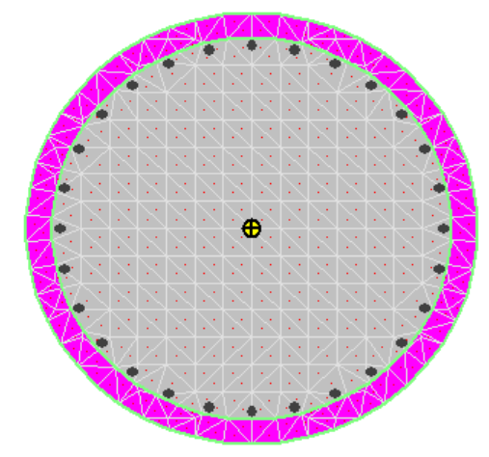 | 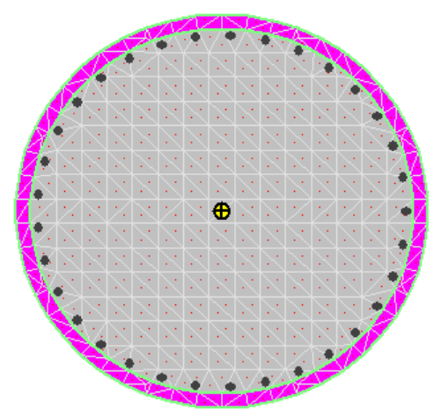
图6.2-1 桩基截面纤维模型 | 图6.2-2 墩底截面纤维模型

6.3.抗震验算

6.3.1. E1地震作用下抗震验算
在E1地震作用下，对纵桥向和横桥向采用采用反应谱进行验算，地震动引起的拉力效应抵消了一部分由恒载产生的压应力，验算时，取“最不利轴力＝恒载轴力－地震动轴力”， 这种组合方式能够更真实地反映结构在地震作用下的受力状态。根据前述设定的抗震性能目标，在E1地震作用下，结构构件应保持在弹性范围内工作，截面的抗弯能力取初始屈服弯矩。
第6章给出的控制截面内力最大值，旨在反映地震单工况下动轴力的极值响应；而第7章截面抗震验算中的最不利轴力。前者用于确定地震效应极值，后者用于识别对截面承载力最不利的实际受力工况。依据规范组合原则，通过恒载轴力与地震动轴力的叠加形成组合内力，以捕捉地震作用下可能出现的轴力减小乃至受拉状态。

（1）纵向输入
E1地震作用下抗震验算地震作用下沿纵桥向方向输入，桥墩各关键截面验算结果见表6.3-1，桩基础最不利单桩验算结果见表6.3-2。
表6.3-1 E1地震作用下桥墩各关键截面抗震验算结果(纵桥向)
地震作用 | 关键截面 | 最不利轴力(kN) | 纵向弯矩 (kN·m) | 截面承载力(KN) | 能力/需求 | 验算结果
纵向地震 | 1#左墩墩底 | 3026.57 | 1670.11 | 6778 | 2.24 | 通过
纵向地震 | 1#右墩墩底 | 2996.91 | 1670.21 | 6712 | 2.24 | 通过
纵向地震 | 2#左墩墩底 | 3022.83 | 1397.26 | 7992 | 2.64 | 通过
纵向地震 | 2#右墩墩底 | 3043.53 | 1397.16 | 8040 | 2.64 | 通过

表6.3-2 E1地震作用下桩基截面抗震验算结果(纵桥向)
地震作用 | 关键截面 | 最不利轴力(kN) | 弯矩(kN·m) | 截面承载力(KN) | 能力/需求 | 验算结果
纵向地震 | 1#桩 | 3061.74 | 1913.90 | 3346 | 1.09 | 通过
纵向地震 | 2#桩 | 3065.15 | 1524.22 | 3997 | 1.30 | 通过

表6.3-3 E1地震作用下支座位移抗震验算结果(纵桥向)
地震作用 | 位置 | 纵向(m) | 规范限值(m) | 能力/需求 | 验算结果
纵向地震 | 0#桥台 | 0.06 | 0.07 | 1.17 | 通过
纵向地震 | 1#墩 | 0.06 | 0.07 | 1.17 | 通过
纵向地震 | 2#墩 | 0.06 | 0.07 | 1.17 | 通过
纵向地震 | 3#桥台 | 0.06 | 0.07 | 1.17 | 通过

表6.3-4 E1地震作用下支座抗滑移验算结果（纵桥向）
地震作用 | 验算位置 | 需求（kN） | 抗力（kN） | 能力需求比 | 验算结果
纵向地震 | 0#桥台 | 31.31 | 294.34 | 9.40 | 通过
纵向地震 | 1#墩 | 208 | 668.62 | 3.21 | 通过
纵向地震 | 2#墩 | 150.46 | 662.07 | 4.40 | 通过
纵向地震 | 3#桥台 | 31.31 | 298.60 | 9.54 | 通过

（2）横向输入
E1地震作用下沿横桥向方向输入，桥墩各关键截面验算结果见表6.3-4，桩基础最不利单桩验算结果见表6.3-5。
表6.3-5 E1地震作用下桥墩各关键截面抗震验算结果(横桥向)
地震作用 | 关键截面 | 最不利轴力(kN) | 横向弯矩  (kN·m) | 截面承载力(KN) | 能力/需求 | 验算结果
横向地震 | 1#左墩墩顶 | 2031.10 | 1650.51 | 4471 | 2.20 | 通过
横向地震 | 1#右墩墩顶 | 2001.50 | 1651.30 | 4394 | 2.20 | 通过
横向地震 | 2#左墩墩顶 | 2076.72 | 1570.91 | 4850 | 2.34 | 通过
横向地震 | 2#右墩墩顶 | 2097.27 | 1570.23 | 4907 | 2.34 | 通过

表6.3-6 E1地震作用下桩基截面抗震验算结果(横桥向)
地震作用 | 关键截面 | 最不利轴力(kN) | 弯矩(kN·m) | 截面承载力(KN) | 能力/需求 | 验算结果
横向地震 | 1#桩 | 2275.86 | 1000.40 | 4365 | 1.92 | 通过
横向地震 | 2#桩 | 2344.54 | 898.24 | 4782 | 2.04 | 通过

表6.3-7 E1地震作用下支座抗震验算结果(横桥向)
地震作用 | 位置 | 横向(m) | 规范限值(m) | 能力/需求 | 验算结果
横向地震 | 0#桥台 | 0.03 | 0.07 | 2.33 | 通过
横向地震 | 1#墩 | 0.02 | 0.07 | 3.50 | 通过
横向地震 | 2#墩 | 0.03 | 0.07 | 2.33 | 通过
横向地震 | 3#桥台 | 0.03 | 0.07 | 2.33 | 通过

表6.3-8 E1地震作用下盖梁抗震验算结果(横桥向)
地震作用 | 关键截面 | 弯矩(kN.m) | 弯矩抗力(kN.m) | 抗弯安全系数 | 验算结果
横向地震 | 1#墩 | 63.139 | 4816.55754 | 76.28498297 | 通过
横向地震 | 2#墩 | 58.092 | 4816.55754 | 82.91257901 | 通过

表6.3-9 E1地震作用下支座抗滑移验算结果（横桥向）
地震作用 | 验算位置 | 需求（kN） | 抗力（kN） | 能力需求比 | 验算结果
横向地震 | 0#桥台 | 31.31 | 294.34 | 9.40 | 通过
横向地震 | 1#墩 | 296.51 | 668.62 | 2.25 | 通过
横向地震 | 2#墩 | 243.94 | 662.07 | 2.71 | 通过
横向地震 | 3#桥台 | 31.31 | 298.60 | 9.54 | 通过

6.3.2．E2地震作用下抗震验算
在E2地震作用下，对纵桥向和横桥向采用非线性时程结果进行验算。地震动引起的拉力效应抵消了一部分由恒载产生的压应力，验算时，取“最不利轴力＝恒载轴力－地震动轴力”，这种组合方式能够更真实地反映结构在地震作用下的受力状态。

（1）纵向输入
E2地震作用下沿纵桥向方向输入，桥墩各关键截面验算结果见表6.3-8，桩基础最不利单桩验算结果见表6.3-11。
表6.3-10 E2地震作用下桥墩各关键截面抗震验算结果(纵桥向)
地震作用 | 关键截面 | 最不利轴力(kN) | 弯矩 (kN·m) | 等效屈服弯矩(kN·m) | 能力/需求 | 验算结果
纵向地震 | 1#左墩墩底 | 2940.20 | 3646.27 | 3058.00 | 0.84 | 进入屈服
纵向地震 | 1#右墩墩底 | 2911.13 | 3646.36 | 3049.00 | 0.84 | 进入屈服
纵向地震 | 2#左墩墩底 | 2970.17 | 3030.77 | 3067.00 | 1.01 | 通过
纵向地震 | 2#右墩墩底 | 2949.60 | 3030.69 | 3060.00 | 1.01 | 通过

表6.3-11 E2地震作用下桥墩各关键截面抗剪验算结果(纵桥向)
地震作用 | 关键截面 | 剪力需求(kN) | 抗剪承载力(KN) | 能力/需求 | 验算结果
纵向地震 | 1#左墩墩底 | 419.62 | 1131.51 | 2.70 | 通过
纵向地震 | 1#右墩墩底 | 419.00 | 1129.12 | 2.69 | 通过
纵向地震 | 2#左墩墩底 | 294.49 | 1133.98 | 3.85 | 通过
纵向地震 | 2#右墩墩底 | 294.45 | 1132.29 | 3.85 | 通过

表6.3-12 E2地震作用下桩基截面抗震验算结果(纵桥向)
地震作用 | 关键截面 | 最不利轴力(kN) | 弯矩(kN·m) | 等效弯矩(kN·m) | 能力/需求 | 验算结果
纵向地震 | 1#桩 | 2974.77 | 4145.71 | 3008.00 | 0.73 | 验算超强弯矩
纵向地震 | 2#桩 | 3019.01 | 3363.68 | 3024.00 | 0.90 | 不通过

表6.3-13 E2地震作用下桩基抗剪验算结果(纵桥向)
地震作用 | 关键截面 | 轴力(kN) | 剪力(kN) | 抗震调整系数 | 验算剪力(kN) | 抗剪能力 | 能力/需求 | 验算结果
纵向地震 | 1#桩 | 2974.77 | 167.44 | 0.85 | 196.98 | 1134.36 | 5.76 | 通过
纵向地震 | 2#桩 | 3019.01 | 103.93 | 0.85 | 122.27 | 1138.00 | 9.31 | 通过

表6.3-14 E2地震作用下支座位移抗震验算结果(纵桥向)
地震作用 | 位置 | 位移(m) | 规范限值(m) | 能力/需求 | 验算结果
纵向地震 | 0#桥台 | 0.12 | 0.07 | 0.58 | 不通过
纵向地震 | 1#墩 | 0.12 | 0.07 | 0.58 | 不通过
纵向地震 | 2#墩 | 0.12 | 0.07 | 0.58 | 不通过
纵向地震 | 3#桥台 | 0.12 | 0.07 | 0.58 | 不通过

表6.3-15 E2地震作用下考虑超强弯矩桩基截面抗震验算结果（纵桥向）
地震作用 | 关键截面 | 最不利轴力(kN) | 弯矩(kN·m) | 等效弯矩(kN·m) | 能力/需求 | 验算结果
纵向地震 | 1#桩 | 2963.47 | 3669.6 | 3006 | 0.82 | 不通过

表6.4-16 E2地震作用下支座抗滑移验算结果（纵桥向）
地震作用 | 验算位置 | 需求（kN） | 抗力（kN） | 能力需求比 | 验算结果
纵向地震 | 0#桥台 | 45.76 | 294.34 | 6.43 | 通过
纵向地震 | 1#墩 | 451.35 | 668.62 | 1.48 | 通过
纵向地震 | 2#墩 | 334.21 | 662.07 | 1.98 | 通过
纵向地震 | 3#桥台 | 45.76 | 298.60 | 6.53 | 通过

（2）横向输入
E2地震作用下沿横桥向方向输入，桥墩各关键截面验算结果见表6.3-14，桩基础最不利单桩验算结果见表6.3-16。
表6.3-17 E2地震作用下桥墩各关键截面抗震验算结果(横桥向)
地震作用 | 关键截面 | 最不利轴力(kN) | 弯矩  (kN·m) | 等效屈服弯矩(kN·m) | 能力/需求 | 验算结果
横向地震 | 1#左墩墩顶 | 363.92 | 4979.51 | 2194.00 | 0.44 | 进入屈服
横向地震 | 1#右墩墩顶 | 334.55 | 4980.30 | 2183.00 | 0.44 | 进入屈服
横向地震 | 2#左墩墩顶 | 603.24 | 4740.50 | 2282.00 | 0.48 | 进入屈服
横向地震 | 2#右墩墩顶 | 623.46 | 4739.82 | 2289.00 | 0.48 | 进入屈服

表6.3-18 E2地震作用下桥墩各关键截面抗剪验算结果(横桥向)
地震作用 | 关键截面 | 剪力需求(kN) | 抗剪承载力(kN) | 能力/需求 | 验算结果
横向地震 | 1#左墩墩底 | 849 | 912 | 1.08 | 通过
横向地震 | 1#右墩墩底 | 849 | 910 | 1.07 | 通过
横向地震 | 2#左墩墩底 | 702 | 931 | 1.33 | 通过
横向地震 | 2#右墩墩底 | 701 | 933 | 1.33 | 通过

表6.3-19 E2地震作用下桩基截面抗震验算结果(横桥向)
地震作用 | 关键截面 | 最不利轴力(kN) | 弯矩(kN·m) | 等效屈服弯矩(kN·m) | 能力/需求 | 验算结果
横向地震 | 1#桩 | 9972 | 2708 | 7392 | 2.73 | 通过
横向地震 | 2#桩 | 6228 | 2668 | 6404 | 2.40 | 通过

表6.3-20 E2地震作用下桩基截面抗剪验算结果(横桥向)
地震作用 | 关键截面 | 轴力(kN) | 剪力(kN) | 抗剪能力 | 能力/需求 | 验算结果
横向地震 | 1#桩 | 494.37 | 609.39 | 930.09 | 1.52 | 通过
横向地震 | 2#桩 | 796.18 | 488.28 | 954.95 | 1.95 | 通过

表6.3-21 E2地震作用下支座位移抗震验算结果(横桥向)
地震作用 | 位置 | 横向(m) | 规范限值(m) | 能力/需求 | 验算结果
横向地震 | 0#桥台 | 0.08 | 0.07 | 0.88 | 不通过
横向地震 | 1#墩 | 0.08 | 0.07 | 0.88 | 不通过
横向地震 | 2#墩 | 0.09 | 0.07 | 0.78 | 不通过
横向地震 | 3#桥台 | 0.10 | 0.07 | 0.70 | 不通过

表6.3-22 E2地震作用下盖梁抗震验算结果(横桥向)
地震作用 | 关键截面 | 弯矩(kN.m) | 弯矩抗力(kN.m) | 抗弯安全系数 | 验算结果
横向地震 | 1#墩 | 413.2901 | 4816.55754 | 11.65418078 | 通过
横向地震 | 2#墩 | 384.2466 | 4816.55754 | 12.53506873 | 通过

表6.3-23 E2地震作用下盖梁抗剪验算结果(横桥向)
地震作用 | 关键截面 | 剪力(kN) | 抗剪抗力(kN) | 抗剪安全系数 | 验算结果
横向地震 | 1#墩 | 197.267 | 24532.7133 | 124.3629867 | 通过
横向地震 | 2#墩 | 183.44 | 24532.7133 | 133.7369892 | 通过

表6.4-24 E2地震作用下支座抗滑移验算结果（横桥向）
地震作用 | 验算位置 | 需求（kN） | 抗力（kN） | 能力需求比 | 验算结果
横向地震 | 0#桥台 | 45.76 | 294.34 | 6.43 | 通过
横向地震 | 1#墩 | 451.35 | 668.62 | 1.48 | 通过
横向地震 | 2#墩 | 334.21 | 662.07 | 1.98 | 通过
横向地震 | 3#桥台 | 45.76 | 298.60 | 6.53 | 通过

6.4. 构造措施验算
参考《公路桥梁抗震设计规范》（JTG/T2231-01—2020）要求，简支梁桥和连续梁桥上部结构梁端至墩、台帽或盖梁边缘应有一定的距离，其最小值a(cm)应按式（6.5）计算，且不应小于60cm。
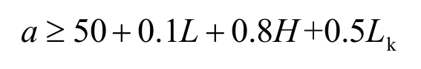
L—— —联上部结构总长度（m）；
H—— 支承一联上部结构桥墩的平均高度（m），桥台的高度取值为0；
L_{k}—— 一联上部结构的最大单孔跨径（m）；
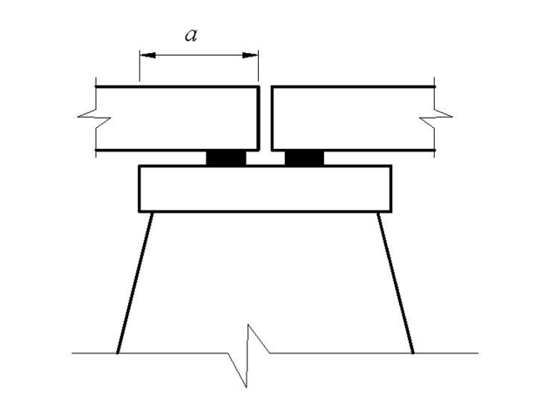
图6.4 梁端至墩、台帽或盖梁边缘的最小距离a
表6.4-1 构造措施验算
墩号 | 设计值（cm） | 规范要求值（cm） | 验算结果
0# 桥台 | 90 | 79.41 | 通过
3# 桥台 | 90 | 79.41 | 通过

7. 结论
根据G8511 K271+730桥梁的抗震设计验算分析，建立全桥空间动力计算模型，采用反应谱法和非线性时程分析法进行地震反应分析，并依据现行抗震规范对结构在两水准设防地震作用（E1地震和E2地震）下的抗震性能进行验算，得出如下结论：
（1）E1地震作用下：主桥所有桥墩关键截面及桩基础最不利单桩截面的地震弯矩均小于其初始屈服弯矩，结构处于弹性工作状态，满足主结构完好无损的预期性能目标要求。
（2）E2地震作用下：
① 纵桥向E2地震作用下1#双柱墩墩底进入塑性，1#桩和2#桩进入塑性，支座位移均超限；桩基和桥墩抗剪验算均通过；由于1#墩、桩进入塑性，考虑到超强弯矩重新对桩进行验算结果仍然不过；2#墩为弹性且2#桩基进入塑性故无法进行延性设计。
② 横桥向E2地震作用下1#墩和2#墩均进入塑性，支座位移均超限。
（3）横桥向盖梁作为能力保护构件在E1、E2地震作用下均保持弹性。
（4）构造措施的设计值满足规范要求，此外支座抗滑均通过。
综上所述，该桥梁在E1作用下保持弹性；E2地震作用下大多数桥墩都进入塑性，且纵桥向伴随桩基失效，建议采取相应的抗震加固措施。

